１．福島会場
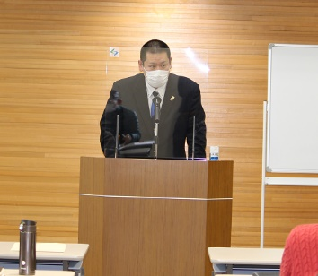 | 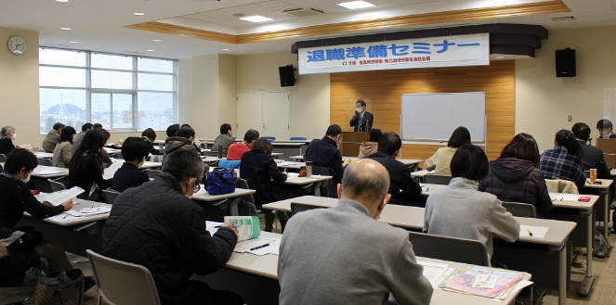

挨拶する菅井会長 講座の様子

２．郡山会場
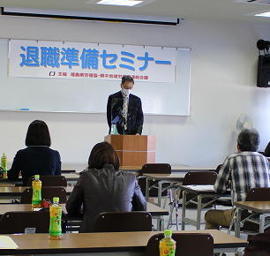 | 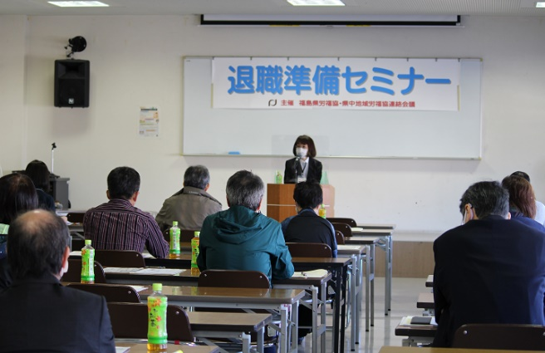
挨拶する杉内会長 講座の様子

3．白河会場
講座の様子

４．会津若松会場
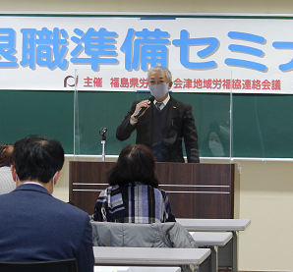 | 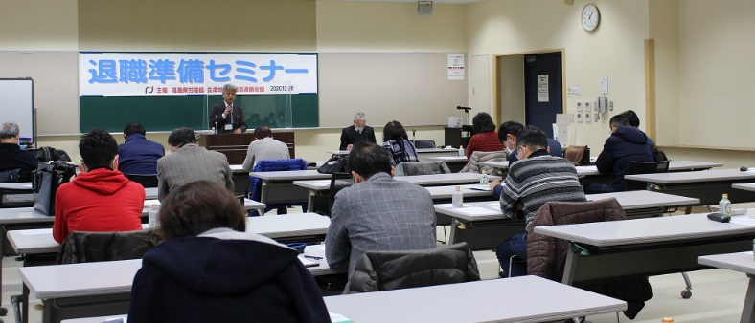
挨拶する遠藤副会長 講座の様子

５．いわき会場
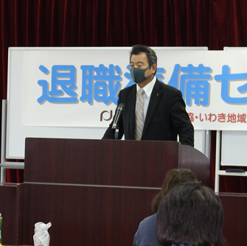 | 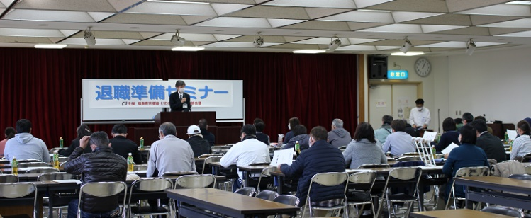
挨拶する稲川副会長 講座の様子

６．南相馬会場
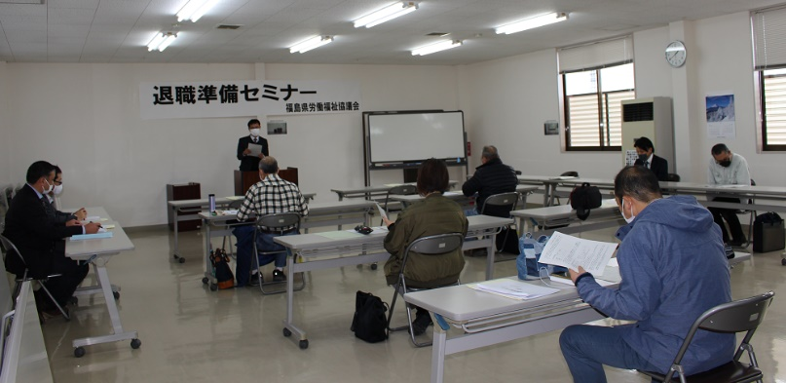
講座の様子

